

RECURSOS PARA LOS CASOS

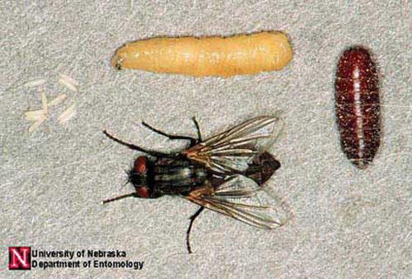

¿Qué sabemos sobre las moscas?

GUÍA DE RESPUESTAS
Musca domestica | Mosca doméstica | Azul
Calliphora vomitoria | Mosca azul | Amarillo
Sarcophaga carnaria | Mosca de la carne | Blanco
Piophila nigriceps | Mosca del queso | Rosa
Pupas | la especie de las pupas no puede determinarse, aunque sí su tamaño | Marrón
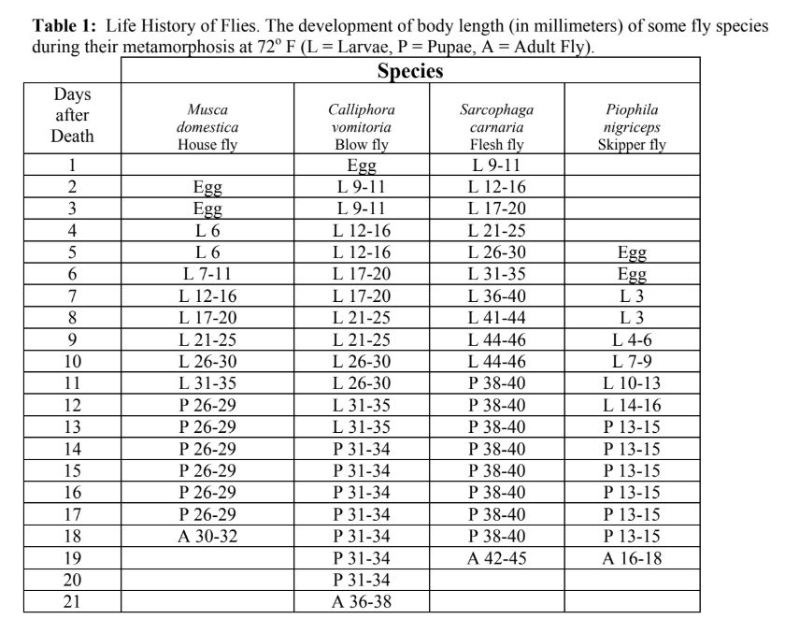
Ciclo de vida de la mosca doméstica
(Musca domestica)
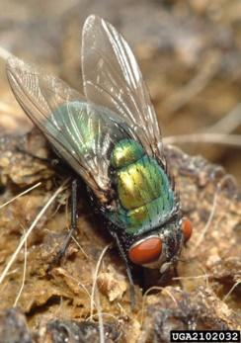

¿Qué más sabemos sobre las moscas?
ESPECIES
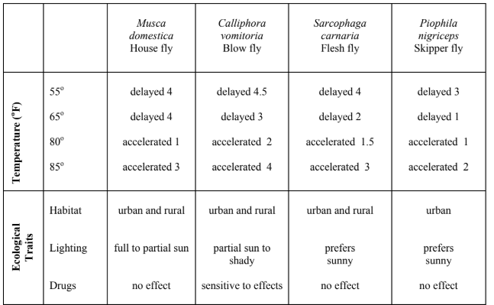
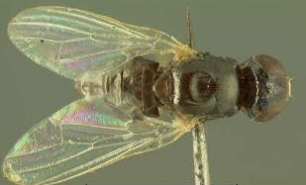
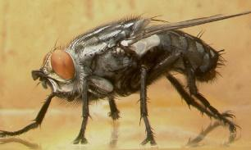
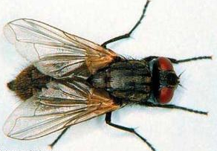

Fuentes:

Materiales adaptados de: Bambara, S. y Carloye, L. (2006). Crime Solving Insects. North Carolina Cooperative Extension Service. https://fyi.extension.wisc.edu/wi4hstem/files/2015/02/CSIfinal.pdf

Anderson, M. y Kaufman, P. (Sin fecha). Common green bottle fly - lucilia sericata (meigen). Featured Creatures. https://entnemdept.ufl.edu/creatures/livestock/flies/lucilia_sericata.htm

Diaz , L. y Kaufman, P. (Enero de 2013). Sarcophaga crassipalpis Macquart - a flesh fly. Featured Creatures. https://entnemdept.ufl.edu/creatures/misc/flies/sarcophaga_crassipalpis.htm

Lewis , C., Kaufman, P. E. y Entomology and Nematology Department. (Enero de 2010). Cheese skipper - piophila casei (linnaeus). Featured Creatures. https://entnemdept.ufl.edu/creatures/urban/flies/cheese_skipper.htm

Sanchez-Arroyo, H. y Capinera, J. (Abril de 2017). House fly - musca domestica linnaeus. Featured Creatures. https://entnemdept.ufl.edu/creatures/urban/flies/house_fly.htm

Tabla 2: Información ecológica de algunas especies de moscas. Los retrasos y las aceleraciones en el desarrollo se indican en número de días según el calendario de desarrollo de la Tabla 1 que aparece más arriba.

